Мосягин Иван Иванович
Год рождения: __.__.1921неизвестен
красноармеец
в РККА с __.__.1940 года
место рождения: Чкаловская обл., Секретарский р-н, с. Русский Кандыз
№ записи: 1376829784
Перечень наград
1
57
18.09.1944
Орден Красной Звезды
Показать документ о награждении
2
59
19.06.1945
Орден Отечественной войны II степени
Показать документ о награждении
3
12/н
15.04.1942
Медаль «За боевые заслуги»
Показать документ о награждении

Мосягин Иван Иванович 1921г.р.
Звание: лейтенант в РККА с 25.11.1940 года Место призыва: Секретарский РВК, Чкаловская обл., Секретарский р-н
№ записи: 30159303 Архивные документы о данном награждении:
I. Приказ(указ) о награждении и сопроводительные документы к нему
- первая страница приказ или указа - строка в наградном списке - наградной лист II. Учетная картотека
- данные в учетной картотекеОрден Красной Звезды
Подвиг: 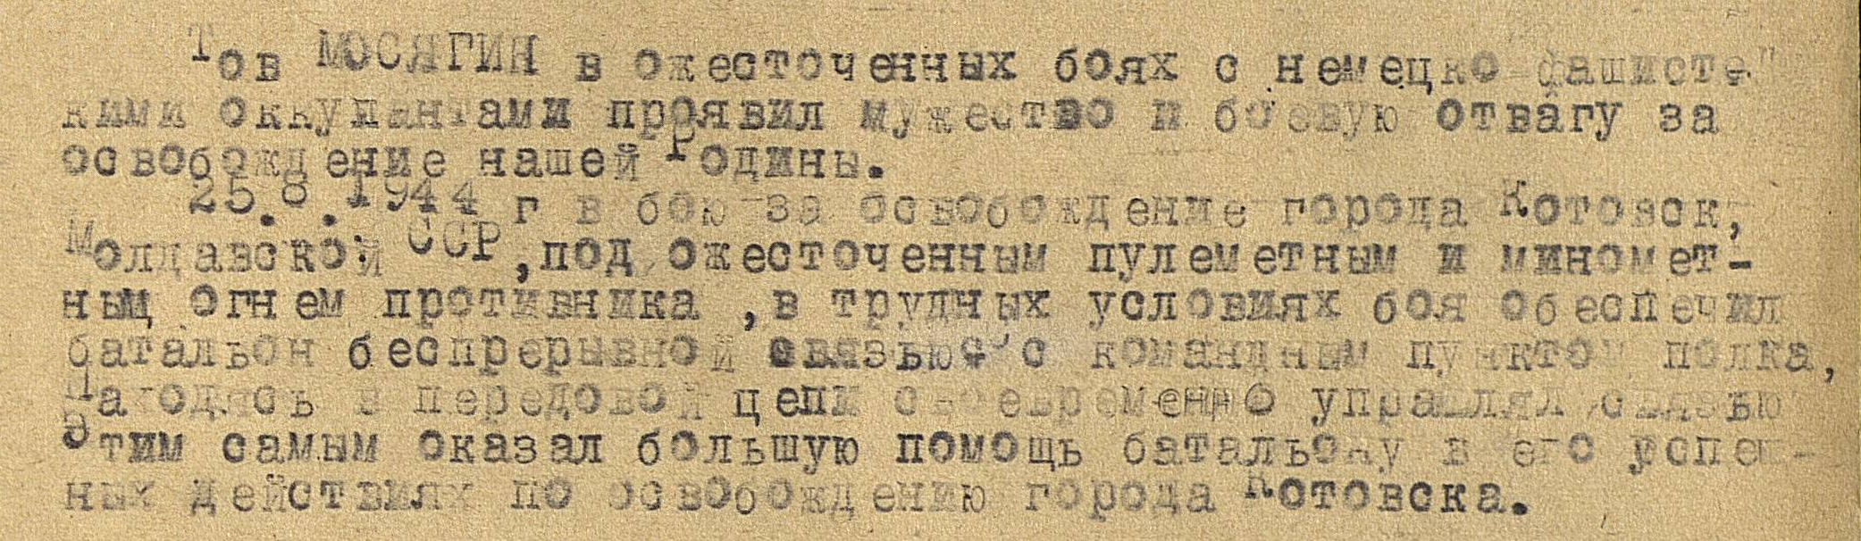
Мосягин Иван Иванович 1921г.р.
Звание: ст. лейтенант
в РККА с 11.1940 года Место призыва: Секретарский РВК, Чкаловская обл., Секретарский р-н
№ записи: 27796749
Архивные документы о данном награждении:
I. Приказ(указ) о награждении и сопроводительные документы к нему
- первая страница приказ или указа
- строка в наградном списке
- наградной лист
II. Учетная картотека
- данные в учетной картотеке
Орден Отечественной войны II степени
Подвиг:
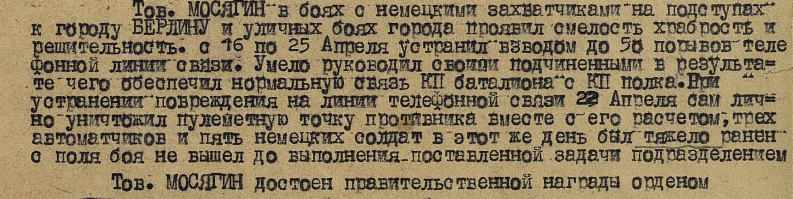

Мосягин Иван Иванович 1921г.р.
Звание: красноармеец
в РККА с 10.1940 года Место призыва: Секретарский РВК, Чкаловская обл., Секретарский р-н
№ записи: 10230939
Архивные документы о данном награждении:
I. Приказ(указ) о награждении и сопроводительные документы к нему
- первая страница приказ или указа
- строка в наградном списке
- наградной лист
II. Учетная картотека
- данные в учетной картотеке

Медаль «За боевые заслуги»
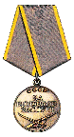Подвиг: 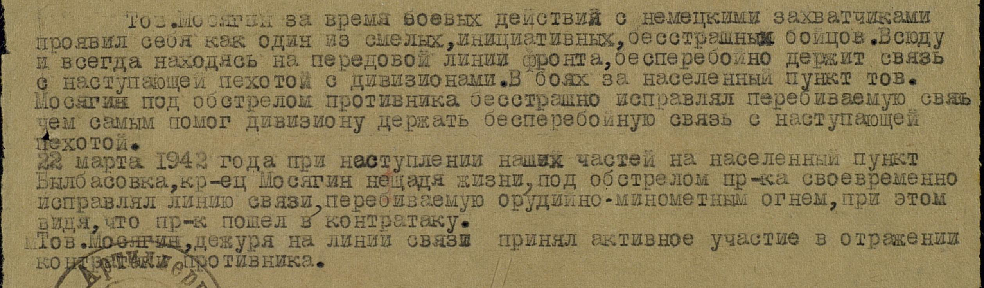
Мосягин Иван Иванович г.р.
Звание: гв. ст. техник-лейтенант
в РККА с года Место призыва:
№ записи: 1530488238
Архивные документы о данном награждении:
I. Приказ(указ) о награждении и сопроводительные документы к нему
- первая страница приказ или указа
- строка в наградном списке
- наградной лист
II. Учетная картотека
- данные в учетной картотеке
Медаль «За взятие Кенигсберга»
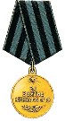

Мосягин Иван Иванович г.р.
Звание: гв. ст. техник-лейтенант
в РККА с года Место призыва:
№ записи: 1534719937
Архивные документы о данном награждении:
I. Приказ(указ) о награждении и сопроводительные документы к нему
- первая страница приказ или указа
- строка в наградном списке
- наградной лист
II. Учетная картотека
- данные в учетной картотеке
Медаль «За победу над Германией в Великой Отечественной войне 1941-1945 гг.»

